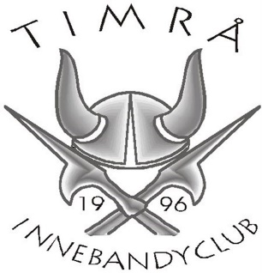
Kallelse till Årsmöte i Timrå Innebandyclub
Årsmötet är föreningens högsta beslutande organ. Medlem som betalt sina avgifter till föreningen och under året fyller lägst 15 år äger rösträtt vid årsmötet. Vårdnadshavare har rätt att företräda barn som ej har rösträtt
Anmäl gärna ert deltagande i förväg (inget krav) så kan vi säkerställa att det finns tillräckligt med fika.
Som tidigare har meddelats, ska motioner lämnas in till styrelsen senast den 17 maj. Vi uppmanar också alla intresserade att ställa sig till förfogande för inval i vår valberedning. Det är viktiga uppdrag som vi inte vill ställa vakanta.
Dagordning vid årsmöte i Timrå IBC
Den 17 juni 2024 kl 19:00
Mötet äger rum i IFK Timrås klubblokal, Sportvägen 6. Detta är intill NHC Arena, alldeles utanför Timrå IP (Grytan).
1. Upprop och fastställande av röstlängd
2. Mötets behöriga utlysande
3. Fastställande av dagordning
4. Val av ordförande samt sekreterare för mötet
5. Val av justeringsmän, som jämte ordförande skall justera mötesprotokollet och verka som rösträknare
6. Styrelsens verksamhetsberättelse samt resultat- och balansräkning för verksamhetsåret 2023–2024
7. Revisorernas berättelse över styrelsens förvaltning under det föregående verksamhetsåret
8. Fråga om ansvarsfrihet för den tid som revisionen avser
9. Fastställande av medlemsavgifter
10. Fastställande av verksamhetsplan samt budget för det kommande verksamhetsåret
11. Fastställande av antalet ledamöter och suppleanter i styrelsen för det kommande verksamhetsåret
12. Val av
a. Ordförande
b. Kassör (kassör vald för 2 år vid föregående årsmöte)
c. Sekreterare
d. Övriga ledamöter i styrelsen
e. Revisor eller revisionsbolag för det kommande verksamhetsåret
f. Firma från vilken tjänst omfattande bokföring och redovisning skall inköpas för det kommande verksamhetsåret.
g. Valberedning. Tre ledamöter av vilka en är sammankallande.
13. Motioner som inkommit till styrelsen
14. Övriga frågor
15. Mötets avslutande

Underlag till mötet kommer att göras tillgängliga på föreningens hemsida (Dokument/Årsmöte 2023–24)
Varmt välkomna
Styrelsen Timrå IBC

